一. 选择题（每小题3分，共15分）（出题人：徐翔，陆毅斌）
1.设直线与三坐标平面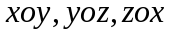的夹角分别为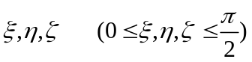时，则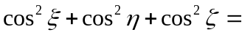（ ）
A. 0； B. 1； C. 2； D. 3

2.已知向量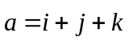，则垂直于且垂直于轴的单位向量（ ）
A. 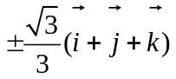； B. 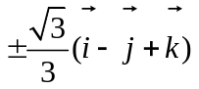； C. 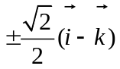； D. 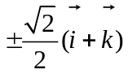

3.设z=y/f(x²-y²), 其中f为可微函数，求1/x·∂z/∂x + 1/y·∂z/∂y 。 ( )
- z/x² B. z/y² C. z/x D. z/y

4.u=f(u x, v + y), v=g(u-x,v² y), 其中f, g 具有一阶连续偏导数，求, . ( )
- =，
=.
- =，
=.

- =，
=.
- =，
=.
5.已知函数z=f(x, y),以下说法不正确的是: ( )
- 该函数的偏导数存在且连续是该函数可微的充分条件。
- 该函数可微是该函数存在偏导数的必要条件。
- 如果该函数可微，则该函数一定是连续的。
- 如果该函数可微，则该函数的方向导数一定存在。

二．填空题（每小题5分，共15分）（出题人：曹国庆，朱旬）
1. 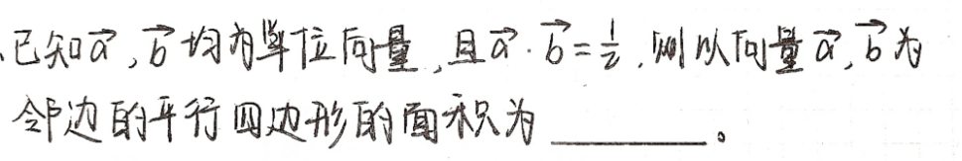
2.
3.
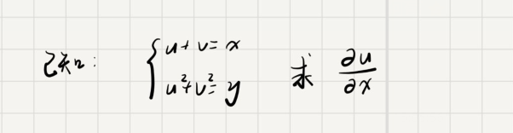
4. 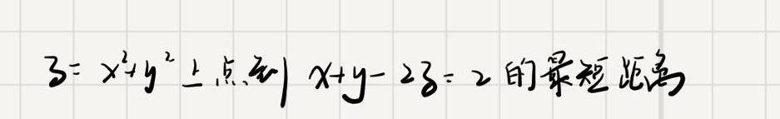
5. 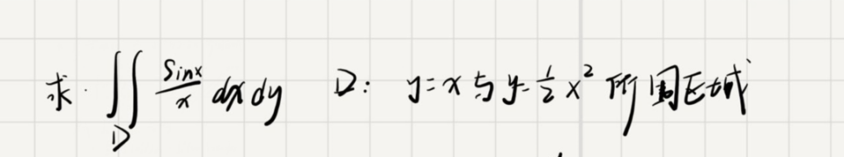

三．计算题（每小题8分，共40分）（出题人：赵吴杰，邹伟，郭江成）
1. 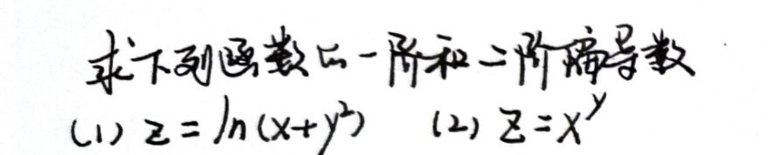

2. 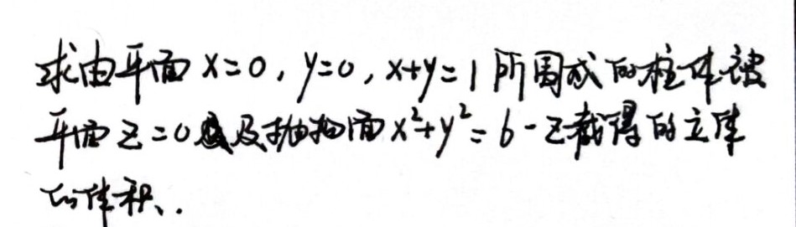
3.求直线L：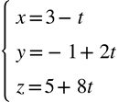在平面上的投影

4.求曲面在点（1,2,3）处的切平面方程

5. ．在空间直角坐标系的原点处，有一单位正电荷。设一单位负电荷在椭圆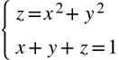上移动，问两点电荷间的引力何时最大，何时最小？（电荷间的引力与电荷间距离平方成反比）

四．计算题（每小题10分，共30分）（出题人：师锋，贾景江，武甲一）
1. 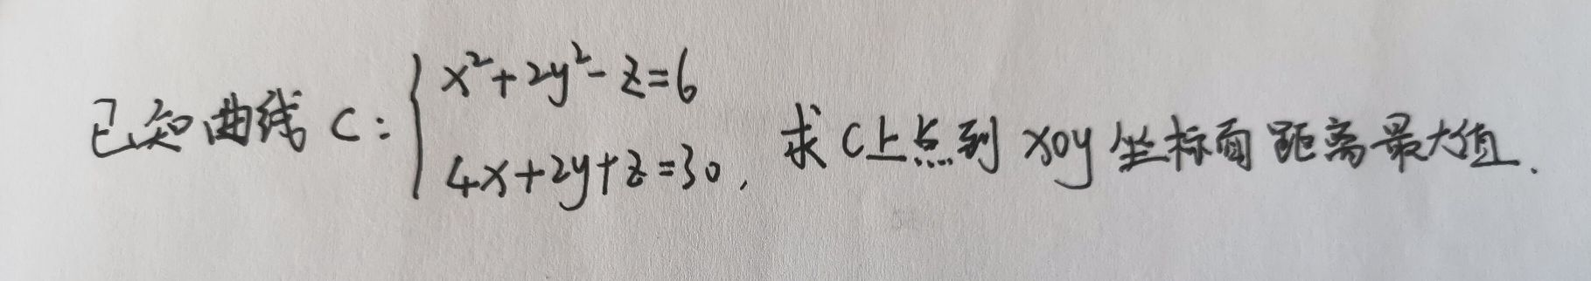
2. 设y=f（x，s）,而s是由方程F（x，y，s）=0所确定的x，y的函数，其中f，F都具有一阶连续偏导数，试证明：
=

3. 证明：
曲线 4x-5y-10z-20=0是两相交直线，并求其对称式方程.
+-=1

